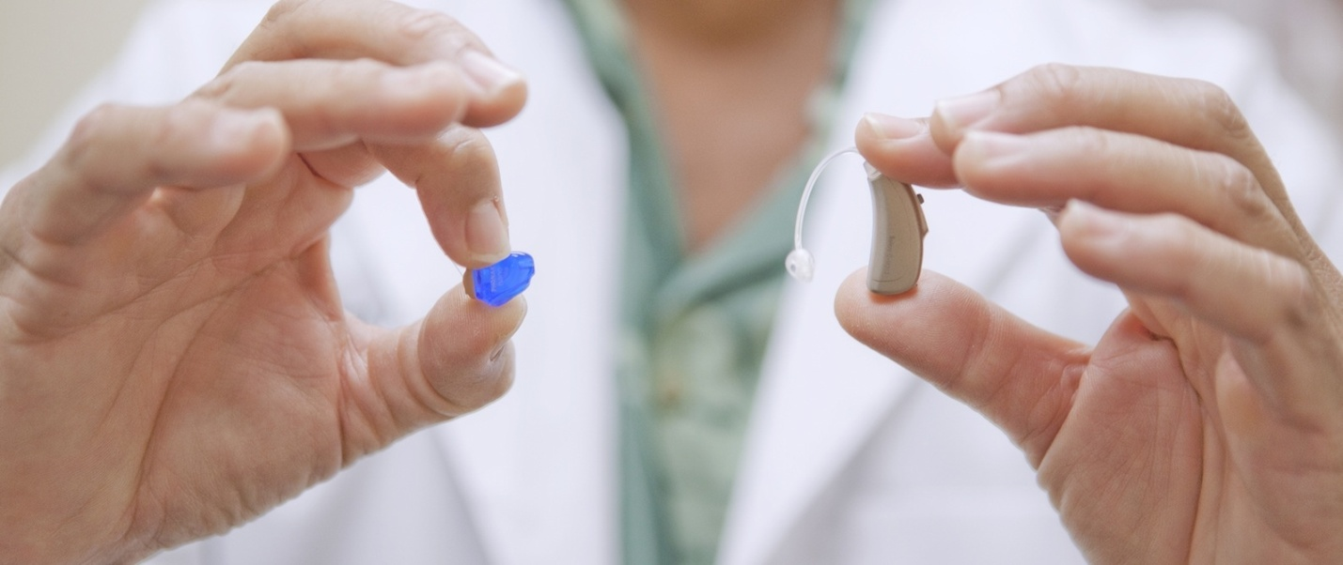Переваги цифрових слухових апаратів
Термін «цифровий», використовується у повсякденному житті для опису нових технологій в різних пристроях, будь-то цифрові відео камери, відео програвачі або телевізори. Це також стосується багатьох нових продуктів у сфері охорони здоров'я, в тому числі і слухових апаратів.
Коли мова йде про цифрові технології, ми маємо на увазі, що інформація розбивається в певний комп'ютерний код, який потім можна обробляти або видозмінювати. Наприклад, цифрова камера записує зображення, коли затвор відкритий і перетворює його в комп'ютерний код. Зображення потім може бути збільшене або зменшене. Контраст може бути менший і більший, або зміни можуть бути внесені в тіні і кольори для поліпшення якості зображення і зробити його більш ясним.
Ця ж технологія може бути використана в слухових апаратах для запису звуку і його перетворення в машинні коди над якими можна зробити певні маніпуляції, щоб зробити його більш ясним для людини, яка носить слуховий апарат. Звуки, які потрапляють в цифровий слуховий апарат можна видозмінювати такими способами, які недоступні для традиційних аналогових слухових апаратів.
Настроювання або програмування - при перетворенні звуку в комп'ютерний код, чіп всередині цифрового слухового апарату розбиває звук на різні смуги в широкому частотному діапазоні від високого звуку до низького. Ці смуги можуть бути запрограмовані окремо для збільшення гучності звуків в цих діапазонах, необхідних для кращого поєднання з індивідуальною втратою слуху. Ця програма також може бути змінена протягом терміну служби слухового апарату, при зміні слуху власника, або зміні його потреб.
Зменшення шуму - багато цифрових слухових апаратів можуть знизити рівень фонового шуму, який ви чуєте. Процесор в цифровому слуховому апараті перетворює звук в комп'ютерний код, виробляє його аналіз на вміст певних модуляції, характерних для мови або шуму. Якщо він визначає, що надходить звук як шум, він зменшує гучність звуку в смузі частот, де шум зустрічається зі збереженням загальної якості звучання мови. Раніше, слухові апарати повинні були зменшувати загальну гучність в спробі зробити слуховий апарат більш комфортним щодо шуму.
Спрямований мікрофон - це ще один спосіб, що використовується в цифрових слухових апаратах, який допомагає зменшити фоновий шум за рахунок використання декількох мікрофонів, щоб зменшити посилення звуків з боку та з заду. Це дозволяє краще чути звук в передній проекції, по відношенню до звуків з заду і з боків, в ситуаціях, коли присутній фоновий шум, що робить важким сприйняття розмови. Деякі цифрові слухові апарати вимагають натискання однієї кнопки, щоб змінити спрямованість мікрофонів, в той час як інші цифрові слухові апарати автоматично змінюють режим спрямованості, коли апарат визначає, що користувач знаходиться в середовищі з підвищеним рівнем шуму.
Придушення зворотного зв'язку - ті хто носить слуховий апарат часто відчувають дискомфорт зворотного зв'язку в різних повсякденних ситуаціях. Зворотній зв'язок-це коли посилений звук виходить з слухового апарату досягає свого мікрофона і посилюється знову, викликаючи свист високого тону. Це може статися, при надяганні капелюха, або під час обіймів коханою людиною, коли щось тулиться до вуха, відбувається «витік» посиленого звуку з вушного каналу назад в мікрофон слухового апарату. Це може бути особливо набридливим, при використанні телефону. Система придушення зворотного зв'язку в цифровому апараті, постійно контролюючи звук повертається до мікрофона і за допомогою протифазного сигналу усуває зворотний зв'язок при його виявленні, без зниження загального рівня гучності.
Автоматичний контроль гучності - багато сучасних цифрових слухових апаратів виробляють без регулятора гучності. Слуховий апарат налаштовується таким чином, щоб тихі звуки були чутні, а гучні звуки були гучними, але терпимими. Це досягається за рахунок дуже швидкої обробки звуку процесором - тисячі звуків в секунду, і прийняття швидких рішень про те, як підсилити ці звуки в окремих частотних смугах. Це означає, що знижується посилення звуку тільки в тій області де рівень вхідного сигналу надмірний.
Однак технологія - це лише половина успішного результату. Дуже важливо, щоб слуховий апарат був правильно налаштований!

